- 登陆管理员端后，在左侧选择“订单管理”
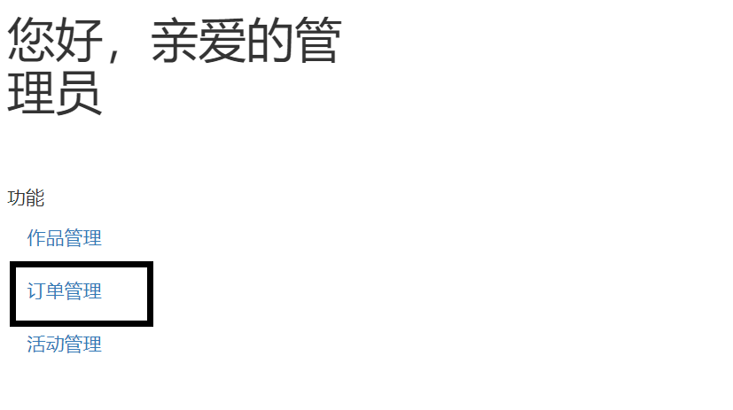
- 点击后右边出现所有的订单记录，点击一个订单的“查询订单”按钮
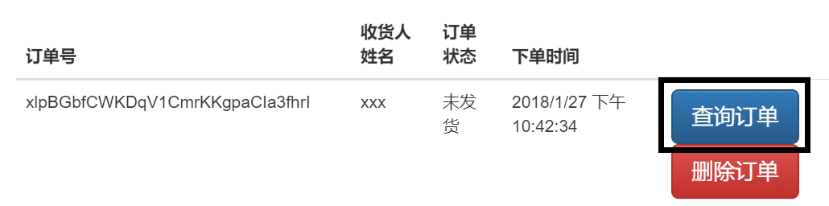
- 可以看到订单的详细信息，然后点击“发货”
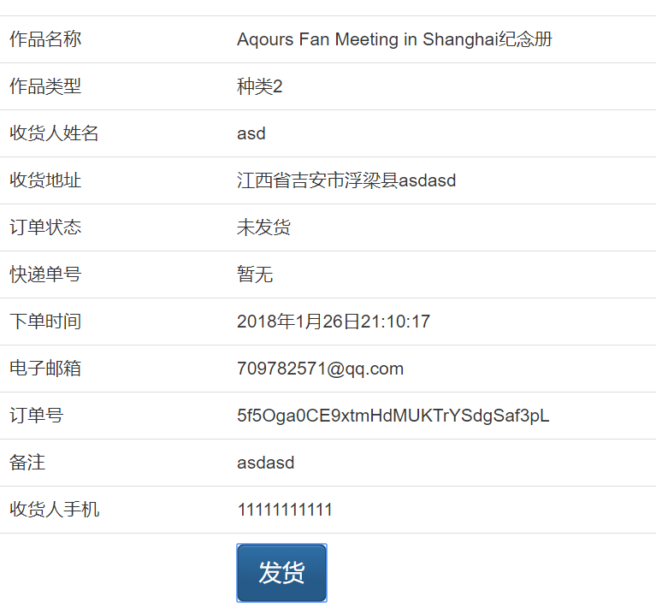
- 在新出现的文本框中输入顺丰的运单号，点击确认修改
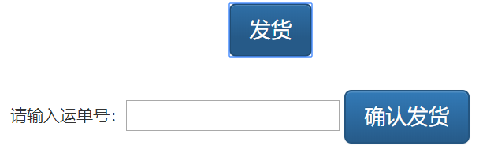
- 出现“修改成功”即完成发货
